ЗАКАЗ СПРАВОК

осуществляется в Телеграме @miit_mfc_bot, на сайте hr-rut.ru в разделе «Справка с места учебы», или по электронной почте spravka@miit.ru
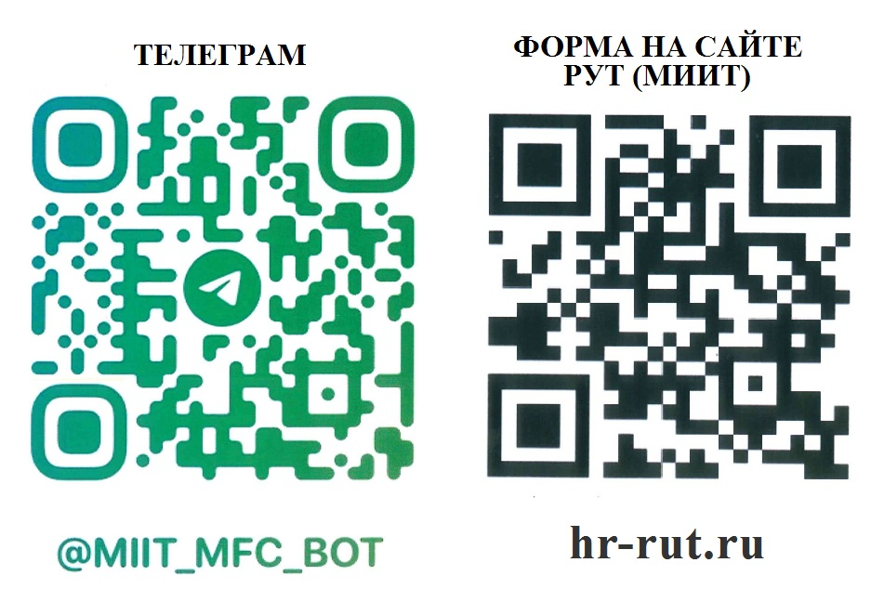
Заказанные справки выдаются в ауд. 1224

